Judul Artikel (Tidak Lebih Dari 18 Kata)

Nama Penulis ¹, Nama Penulis ², Nama Penulis ^{n}
^{1,2} Fakultas/Jurusan, Universitas, Negara
^{n} Fakultas/Jurusan, Universitas, Negara
¹ e-mail

Abstract. Write the abstract in Indonesian. The abstract should summarize the content of the paper, including the research problem, research objectives, research methods, results, and conclusion. The abstract must not contain references and/or equations. The abstract should not exceed 200 words.

Keywords: up to 5 keywords in English

Abstrak. Tulislah dalam Bahasa Indonesia. Abstrak harus memberikan ringkasan isi makalah yang mencakup masalah yang dibahas, tujuan penelitian, metode yang digunakan, hasil penelitian, serta kesimpulan. Abstrak tidak boleh memuat referensi maupun persamaan. Panjang abstrak maksimal 200 kata.

Kata Kunci: terdiri dari 5 kata kunci

PENDAHULUAN
Bagian pendahuluan mencakup uraian mengenai latar belakang, perumusan masalah atau pertanyaan penelitian, serta tujuan penelitian. Seluruh bagian tersebut ditulis secara terpadu tanpa subbab atau subjudul. Referensi yang digunakan harus berasal dari sumber primer (jurnal) yang diterbitkan dalam lima tahun terakhir. Ketika sumber disebutkan di awal kalimat, gunakan format Nama (tahun), sedangkan jika dicantumkan di akhir kalimat, gunakan format (Nama, tahun). Untuk kutipan langsung yang terdiri dari lebih dari tiga baris, penulisan dilakukan dengan spasi tunggal serta diberi indentasi pada sisi kiri dan kanan.

METODE PENELITIAN
Bagian metode penelitian harus menjelaskan secara rinci pendekatan penelitian yang digunakan, populasi serta sampel penelitian, definisi operasional setiap variabel beserta instrumen atau teknik pengumpulan data, serta metode analisis data yang diterapkan. Jika instrumen pengumpulan data berupa kuesioner, maka wajib dicantumkan hasil pengujian validitas dan reliabilitas dari instrumen tersebut.

HASIL DAN PEMBAHASAN
Penyajian pada bagian ini dapat dilakukan dengan dua cara: 1) memisahkan pembahasan dari hasil, atau 2) menggabungkan pembahasan dengan penyajian hasil. Hasil yang dimaksud merupakan ringkasan temuan dari analisis data, bukan data mentah penelitian. Jika analisis dilakukan menggunakan perangkat lunak statistik, hasilnya harus ditampilkan kembali dalam tabel yang disusun sesuai kebutuhan, bukan langsung menyalin keluaran program. Contoh format penyajian tabel dapat dilihat pada Tabel 1.

Tabel 1. Pengungkapan Tanggung jawab Sosial Perusahaan
Tema | Jumlah Perusahaan | Persentase (%)
Lingkungan | 25 | 35
Energi | 5 | 7
Kesehatan dan Keselamatan Kerja | 17 | 24
Lain-lain tentang Tenaga Kerja | 71 | 100
Produk | 37 | 52
Keterlibatan Masyarakat | 53 | 75
Umum | 53 | 75
Sumber: Data sekunder yang diolah, 2023

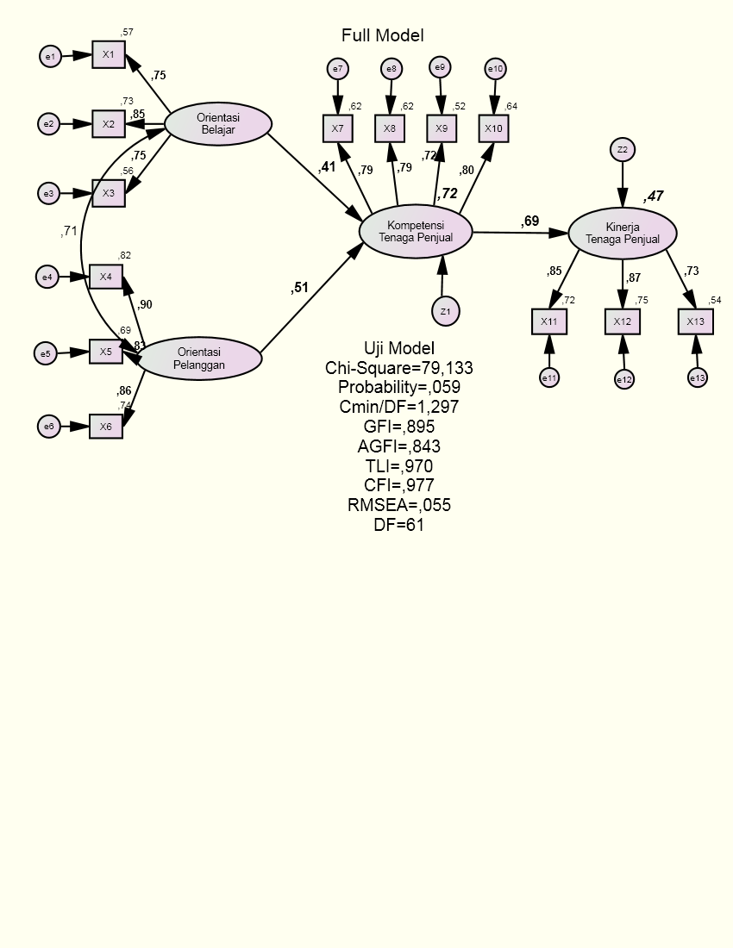
Sumber: Data primer yang diolah, 2023

Gambar 1. Hasil Uji Structural Equation Model (SEM)

SIMPULAN
Simpulan merupakan ringkasan atas temuan penelitian dan implikasinya. Saran diberikan untuk pengembangan dan penelitian lanjutan.

DAFTAR PUSTAKA
Daftar pustaka merupakan bagian akhir dari makalah, ditulis dalam urutan alfabetis mengikuti APA Style (http://www.apastyle.org/). Susunannya memuat: nama penulis, tahun publikasi, judul paper atau textbook, nama jurnal atau penerbit, dan halaman. Berikut ini beberapa contoh cara penulisan daftar pustaka menurut APA Style.

Wegener, D. T., & Petty, R. E. (1994). Mood management across affective states: The hedonic contingency hypothesis. Journal of Personality & Social Psychology, 66(10), 1034-1048.
Berndt, T. J. (1999). Friends' influence on students' adjustment to school. Educational Psychologist, 34(10, 15-28.
Dewi, N. I. K. (2000). Judul Buku. Tempat Penerbitan: Nama Penerbit.
Dewi, N. I. K., & Gede, I. G. K. (Tahun). Judul Buku. Tempat Penerbitan: Nama Penerbit.
Penulis 1, A. A., & Penulis 2, B. (Tahun). Judul artikel. Nama Konferensi, volume, halaman.

